Конспект ООД по познавательному развитию

Тема «Игрушки»
Цель:
- закрепление знаний детей об игрушках;
- закрепление представлений детей о видах игрушек.
Задачи:
Образовательные:
- учить детей отвечать на вопросы воспитателя, участвовать в диалоге;
- учить понимать смысл стихов;
- учить выполнять словесные инструкции;
- учить детей создавать новые формы движений, обогащать двигательный опыт.
Развивающие:
- развивать логическое мышление;
- способствовать развитию тактильного восприятия детей;
- развивать воображение, речь, пантомимическую и речевую выразительность;
- способствовать развитию поведенческой сферы;
-побуждать к творческому самовыражению;
- обогащать эмоциональный опыт детей.
Воспитательные:
-формировать у детей эмоциональное отношение к игрушкам;
- поддерживать бодрое и радостное настроение.
Материал: игрушка мишка; оформление волшебной страны игрушек; ИКТ; песня «Кукляндия», волшебный мешочек, с игрушками; волшебная палочка.
Методы и приемы: наглядные (показ слайдов, рассматривание игрушек), словесные (беседа, вопросы к детям), игровые (физминутки, танец).
Предварительная работа: чтение рассказов и стихов об игрушках; беседы о разных видах транспорта, заводных игрушках, игрушках-забавах; рассказывание на тему «Моя любимая игрушка», заучивание стихов.
Индивидуальная работа: помощь детям в создании уменьшительно- ласкательных конструкций.

Ход занятия
Воспитатель: - Ребята, посмотрите, у нас сегодня гости.
Воспитатель: - Кто-то из гостей, наверное, опоздал.
Входит мишка.
Воспитатель: - К нам пришел необычный гость. Кто это, дети? (Мишка)
Мишка: - Здравствуйте, ребята! (Дети здороваются)
Пришел я к вам за помощью. Я хочу научиться играть в игрушки, а у меня их нет.
Воспитатель: - Ребята, поможем Мишке, дадим ему игрушки?
- Посмотрите вокруг, что же у нас в группе случилось, у нас и игрушек нет.
Нам пришло необычное письмо. Давайте мы его посмотрим. (Показ слайдов и звучание голоса за кадром).
Нам нужно вернуть наши игрушки, а для этого мы отправимся в путешествие в волшебную страну игрушек. В эту страну могут попасть только игрушки, и мы с вами станем игрушками. Скажите мне, какой игрушкой вы хотели стать в нашем путешествии? (Ответы детей).
Сейчас я возьму волшебную палочку и превращу вас в игрушки: «Повернись, повернись, и в игрушку превратись!»
- Здорово, прямо как в магазине игрушек! Только все игрушки живые, весёлые. Дети, пригласим и Мишку с собой.Путешествие наше начинается!
( Показ слайдов с изображением игрушек)
-Дети, посмотрите на картинку. Что это? (Грузовик)
-Кто расскажет стих про грузовик? (Ребенок рассказывает стихотворение «Грузовик» А. Барто)
Грузовик
Нет, напрасно мы решили
Прокатить кота в машине:
Кот кататься не привык –
Опрокинул грузовик.
-Посмотрите на следующую картинку. Что это? (Мячик) Кто знает стихотворение про мячик? (Ребенок рассказывает стих «Мячик» А. Барто )
Мячик
Наша Таня громко плачет:
Уронила в речку мячик.
- Тише, Танечка, не плачь:
Не утонет в речке мяч.
-Что изображено на следующей на картинке? (Мишка) Кто расскажет стихотворение про мишку? (Ребенок рассказывает стих «Мишка» А. Барто )
Мишка
Уронили мишку на пол,
Оторвали мишке лапу.
Всё равно его не брошу -
Потому что он хороший.
Что изображено на этой картинке? (Кукла) Я вам расскажу стихотворение про куклу. (Воспитатель рассказывает стихотворение В.Берестова «Больная кукла»)
Кукла
Тихо, тихо, тишина.
Кукла бедная больна.
Кукла бедная больна.
Просит музыки она.
Спойте, что ей нравится
И она поправится.
Воспитатель: -Молодцы, дети. Вы правильно назвали игрушки и поэтому мы можем продолжать путешествие. Посмотрите вокруг, в волшебной стране очень много машин. Какие машины вы знаете? Что перевозят грузовые машины? Кого везут легковые машины? Кто управляет машинами?
Давайте представим, что наши мальчики шофёры, и они поехали на машинах.
(Мальчики показывают движения.)
Стихотворение «Мы- шофёры»
Едем, едем на машине Имитируют движение рулём
Нажимаем на педаль Ногу сгибают, вытягивают
Газ включаем, выключаем Воображаемый рычаг поворачивают
рукой к себе, от себя
Смотрим пристально мы в даль Приставляют ладонь ко лбу
«Дворники» счищают капли, Руки сгибают в локтях перед собой,
Вправо, влево. Чистота! Ладони раскрывают, наклоняют руки
вправо, влево.
Волосы ерошит ветер Над головой пошевеливают пальцами
рук
Мы шофёры хоть куда!
Поднимают вверх большой палец рук
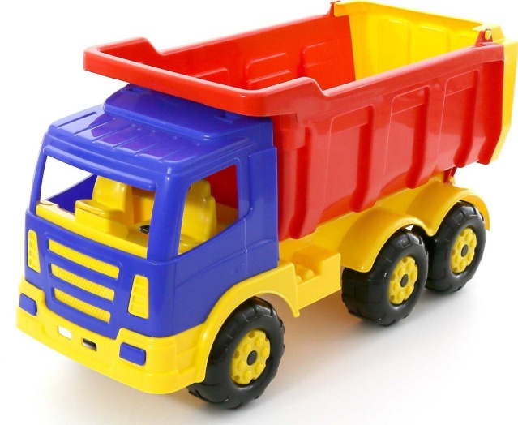
Воспитатель: Дети, ещё какой транспорт, кроме машинок, мы здесь видим? (поезд, самолёт, катер.)
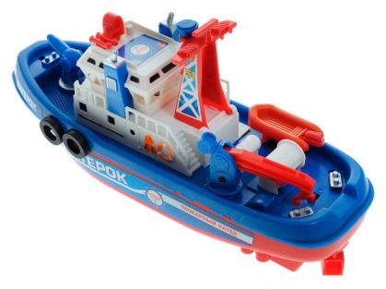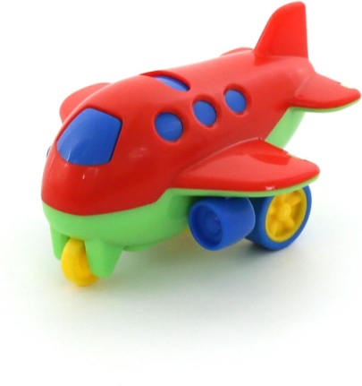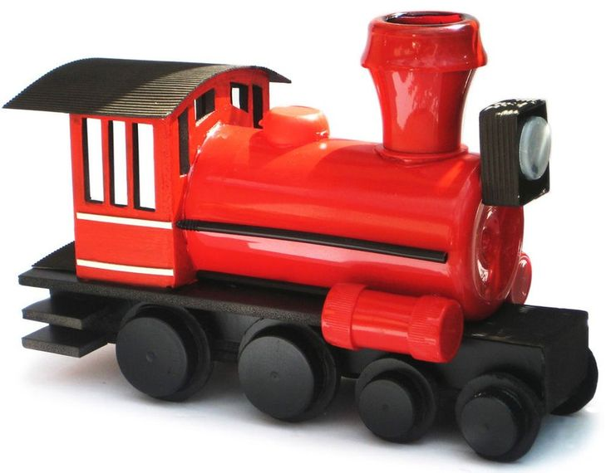
Воспитатель: Но мы забыли про девочек. А они любят играть в куклы, которые их не всегда слушаются. Девочки выходите и покажите, как вы ухаживаете за своими дочками- куклами.

Упражнение «Непослушная дочка»
Куклу нежно я качаю, Руки перед собой покачать
А она кричит: «Уа»
Руки, ноги поднимает Поднимают руки, ноги
Спать не будет до утра Кладут ладони под щёку, отрицательно
качают головой
Кашку я сварю ей лучше Делают помешивающее движение рукой
И в тарелку положу Раскрывают ладонь одной руки- тарелка,
другой показывают движение ложки в руке
Вся испачкалась, грязнуля! Отирают пальцами лицо
Дай, ей кашку постужу. Делают обмахивающее движение рукой
Дочку я свою умыла Поглаживают руки, шею, лицо
Руки, шею и лицо
Кашу всю водою смыла Стряхивают «воду» с рук
Наигралась с куклой. Всё! Разводят руки в стороны
Молодцы, девочки! Очень интересно играете со своими дочками-куклами. Садитесь на стульчики.
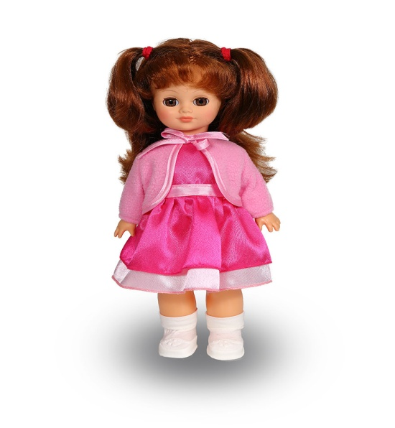
А сейчас хотите еще поиграть со мной:
Я - чудесненький мешочек,
Вам, ребята, я дружочек,
Очень хочется мне знать
Как вы любите играть?
(дети рассаживаются и по принципу «Чудесного мешочка» ищут игрушки, называют их и достают.)
- Воспитатель: Молодцы, ребята! Мишка, а тебе понравилось как играли дети?
Мишка: Да. А в нашем лесу все игрушки любят, чтобы их называли ласково.
- Воспитатель: Дети, назовем ласково наши игрушки. (Ответы детей).
- Молодцы, ребята.
В волшебной стране есть и заводные игрушки. Давайте покажем, как они умеют выполнять движения. (Танец «Кукляндия»)
_ Молодцы, дети! Вы были настоящими игрушками. Но нам пора возвращаться из волшебной страны и превращаться в детей: «Игрушка, повернись и в ребёнка превратись!»
Воспитатель: Наше путешествие закончилось. Посмотрите дети к нам вернулись наши игрушки. Мы теперь можем подарить Мишке игрушку.
Мишка: Спасибо, ребята, за игрушку, она будет моей любимой. А для вас я тоже приготовил подарок. (Отдает подарок корзину со сладостями).
- А теперь мне пора в лес. До свидания, дети! (Мишка уходит)
